KEANEKARAGAMAN BAKTERI PADA RUMPUT LAUT (Kappaphicus alvarezii) DI PERAIRAN PANTAI AMAL

BACTERIA DIVERSITY IN SEAWEED (Kappaphicus alvarezii) IN AMAL BEACH WATERS

Burhanuddin Ihsan¹⁾
¹⁾ Staf Pengajar Program Studi Manajemen Sumberdaya Perairan,
Fakultas Perikanan dan Ilmu Kelautan, Universitas Borneo Tarakan
Jl. Amal Lama No.1, Tarakan. Kalimantan Utara. 77123
¹⁾Email: ihsan.borneo16@borneo.ac.id

ABSTRAK
Rumput Laut (Kappaphycus alvarezii) merupakan komoditas penting perikanan yang memiliki nilai ekonomi cukup tinggi dan menjadi salah satu sumber devisa negara serta sumber pendapatan bagi masyarakat pesisir. Selain itu Rumput Laut banyak digunakan sebagai bahan dasar industri makanan, farmasi dan energi. Namun produksi Rumput Laut kota Tarakan pada tahun 2019 mengalami penurunan dari 159.468 ton menjadi 152,576 ton. Salah satu yang menyebabkan terjadinya penurunan produksi Rumput Laut adalah serangan penyakit khususnya bakteri. Tujuan dari penelitian untuk mengetahui keanekaragaman bakteri yang terdapat pada Rumput Laut di perairan Pantai Amal Tarakan. Isolasi bakteri dilakukan dengan menggunakan media TCBS (thiosulphate citrate bile salt sucrosa) dan TSA (thiosulphate sucrosa agar). Sampel Rumput Laut dihaluskan lalu diambil sebanyak 5 gram kemudian dimasukkan ke dalam cawan petri yang berisi media TCBS dan TSA. Selanjutnya diinkubasi pada suhu 37⁰C atau suhu ruangan selama 24 jam. Kemudian dilakukan uji biokimia yang meliputi; Uji Pewarnaan Gram, Test Oksidase, Katalase, O/F (Oksidasi-Fermentasi), glukosa, motility, Produksi asam dari karbohidrat (D-Glukosa dan D-mannitol), lysin, urea, ornithin dan methil red. Hasil penelitian didapatkan bahwa keanekaragaman bakteri pada Rumput Laut diantaranya; Corynebacterium, Acinetobacter, Bacillus, Pseudomonas dan Vibrio.
Kata Kunci : Bakteri, Keanekaragaman, Rumput Laut, Tarakan

ABSTRACT
Seaweed (Kappaphycus alvarezii) is an important fishery commodity that has a high economic value and is a source of foreign exchange and a source of income for coastal communities. In addition, seaweed is widely used as a basic material for the food, pharmaceutical and energy industries. However, Tarakan's seaweed production in 2019 decreased from 159,468 tons to 152,576 tons. One of the causes of a decrease in seaweed production is disease, especially bacteria. The purpose of this study was to determine the diversity of bacteria found in seaweed in the waters of Amal Beach, Tarakan. Bacterial isolation was carried out using TCBS (thiosulphate citrate bile salt sucrosa) and TSA (thiosulphate sucrosa agar) media. Seaweed samples were mashed and then taken as much as 5 grams and then put into a petri dish containing TCBS and TSA media. Then incubated at 37°C or room temperature for 24 hours. Then carried out biochemical tests which include; Gram stain test, oxidase test, catalase, O/F (Oxidation-Fermentation), glucose, motility, acid production from carbohydrates (D-glucose and D-mannitol), lysine, urea, ornithine and methyl red. The results showed that the diversity of bacteria in seaweed include; Corynebacterium, Acinetobacter, Bacillus, Pseudomonas and Vibrio.
Keyword; Bacteria, Diversity, Seaweed, Tarakan

Pendahuluan
Tarakan merupakan salah satu pulau yang terletak di kawasan Kalimantan bagian Utara yang berbatasan langsung dengan laut Sulawesi, memiliki potensi perikanan yang cukup tinggi salah satunya adalah Rumput Laut. Rumput Laut merupakan komoditas penting perikanan yang memiliki nilai ekonomi tinggi serta menjadi salah satu sumber devisa daerah dan sumber pendapatan bagi masyarakat pesisir. Selain itu Rumput Laut juga banyak digunakan sebagai bahan dasar industri makanan, farmasi dan energi (Fadilah et al., 2016). Salah satu Rumput Laut yang dibudidayakan di kota Tarakan adalah jenis Kappaphycus alvarezii.
Kappaphycus alvarezii merupakan tumbuhan laut tingkat rendah atau makroalga yang memiliki kandungan karaginan yang tinggi serta banyak di budidayakan baik di dalam negeri maupun di luar negeri (Arrasmuthu dan Edward, 2018). Khusus di kota Tarakan budidaya Rumput Laut mengalami peningkatan, menurut (Dinas Kelautan dan Perikanan, 2019) Produksi Rumput Laut kota Tarakan pada tahun 2017 sebanyak 129.375 ton, tahun 2018 naik menjadi 159.468 ton. namun pada tahun 2019 produksi Rumput Laut terjadi penurunan menjadi 152,576 ton. Salah satu yang menyebabkan terjadinya penurunan produksi Rumput Laut adalah serangan penyakit. Munculnya penyakit pada budidaya Rumput Laut disebabkan oleh ketidakseimbangan lingkungan, Rumput Laut dan bakteri oportunistik (Egan et al., 2014). Ketidakseimbangan lingkungan menyebabkan Rumput Laut stress dan menurunnya tingkat kekebalan tubuh sehingga mikroorganisme khususnya bakteri mudah menginfeksi.
Bakteri merupakan mikroorganisme yang dapat memberikan kemanfaatan bagi kehidupan dan dapat memberikan kerugian diantaranya sebagai agen penyebab penyakit (Ihsan, 2021). Menurut (Maryunus, 2018) tantangan terbesar para petani Rumput Laut dalam budidaya adalah kemunculan penyakit yang disebabkan oleh bakteri sehingga menyebabkan produksi Rumput Laut sekitar 60-100% dan berdampak pada produksi karainan. Bakteri yang sering menyerang budidaya Rumput Laut diantaranya; Bacillus, pseudomonas, Alteromonas, Pseudoalteromonas, Aurantimonas dan Rodococcus, dari ke-enam genus tersebut ditemukan 3 spesies bakteri yang dikonfirmasi sebagai penyebab penyakit Rumput Laut melalui uji patogenitas (Syafitri et al., 2017). Selain itu pada penelitian (Erbabley dan Kelabora, 2018) menemukan bahwa bakteri yang diidentifikasi dari Rumput Laut diantaranya; Pseudomonas stutzeri, Aeromonas faecalis, Vibrio alginolitycus, Pseudomonas fluorescens, Actinobassilus sp.
Berdasarkan hal tersebut perlu kiranya untuk melakukan penelitian tentang keanekaragaman bakteri pada Rumput Laut. Tujuan dari penelitian ini untuk mengetahui keanekaragaman bakteri pada Rumput Laut yang di budidayakan di perairan Pantai Amal Tarakan.

Bahan dan Metode
Penelitian ini dilakukan dengan menggunakan metode deskriptif kuantitatif dengan beberapa tahapan mulai dari pengambilan sampel, pengamatan dan pengukuran kualitas air serta isolasi dan identifikasi bakteri.
Pengambilan sampel
Sampel Rumput Laut (Kappaphicus alvarezii) diambil dari pembudidaya langsung kemudian dimasukkan kedalam plastik steril lalu disimpan dalam cool box yang berisi es. kemudian di bawah ke laboratorium Nutrisi dan Kesehatan Ikan Fakultas Perikanan dan Ilmu kelautan untuk diisolasi dan laboratorium Balai Karantina Ikan dan Keamanan Hasil Perikanan untuk diidentifikasi. Parameter pengukuran unsur hara seperti; nitrit, nitrat, dan posfor serta pengukuran kualita air diantaranya; DO, pH, Salinitas, kecerahan dan kecepatan arus.
Isolasi bakteri
Isolasi bakteri dilakukan dengan menggunakan media TCBS (thiosulphate citrate bile salt sucrosa) dan TSA (thiosulphate sucrosa agar). Sampel Rumput Laut dihaluskan lalu diambil sebanyak 5 gram kemudian dimasukkan ke dalam cawan petri yang berisi media TCBS dan TSA. Selanjutnya diinkubasi pada suhu 37⁰C atau suhu ruangan selama 24 jam. Kemudian dilakukan uji biokimia yang meliputi; Uji Pewarnaan Gram, Test Oksidase, Katalase, O/F (Oksidasi-Fermentasi), glukosa, TSI (Triple Segar Iron Agar), Indol, motility, Produksi asam dari karbohidrat (D-Glukosa dan D-mannitol), lysin, urea, ornithin dan methil red.
Identifikasi bakteri
Karakterisasi bakteri dengan melakukan pengujian biokimia kemudian diidentifikasi dengan berpedoman pada buku Bergey’s Manual of Determinatif Bacteriology (Holt, et al., 1994). dan Manual For the Identification of Medical Bacteria (cowan and steel’s. 1974).
Pengukuran kualitas air dan unsur hara
Pengukuran kualitas air (suhu, salinitas, pH, kecerahan dan kecepatan arus) diukur secara landsung di perairan. Sedangkan pengukuran konsentrasi zat hara dengan mengambil air pada perairan kemudian di bawah ke laboratorium dengan mengikuti metode (Strickland dan Parsons, 1968) menggunakan Spektrofotometer Shimadzu UV-1201V dengan panjang gelombang 885 nm untuk fosfat, 543 nm untuk nitrit dan nitrat.

Hasil dan Pembahasan
Isolasi Bakteri Pada Rumput Laut
Hasil isolasi pada Rumput Laut didapatkan 9 isolat dengan morfologi koloni yang berbeda yang ditumbuhkan pada media universal TSA dan media spesifik TCBS. Pada media TSA terdapat 7 isolat dan media TCBS terdapat 2 isolat dengan karakteristik koloni yang berbeda (Tabel 1).

Tabel 1. Karakteristik Koloni Bakteri
No | Kode | Media | Koloni
 |  |  | Warna | Tepi | Bentuk | Elevasi
1 | PA 1 | TSA | Kuning | Rata/entire | Circulair | Low convex
2 | PA 2 |  | Orange | Rata/entire | Circulair | Low convex
3 | PA 3 |  | Orange | Rata/entire | Circulair | Low convex
4 | PA 4 |  | Putih susu | Rata/entire | Circulair | Convex
5 | PA 5 |  | Putih susu | Rata/entire | Circulair | Convex
6 | PA 8 |  | Putih susu | Rata/entire | Circulair | Convex
7 | PA 6 | TCBS | Kuning | Rata/entire | Circulair | Convex
8 | PA 7 |  | Hijau | Rata/entire | Circulair | Convex
9 | PA 9 |  | kuning | Rata/entire | Circulair | Convex

Isolasi bakteri dengan menggunakan media selektif dilakukan untuk mengisolasi bakteri target/spesifik yang mengandung nutrisi dan kadar air terhadap pertumbuhan bakteri target. Sesuai dengan pendapat (Bonnet et al., 2019) yang menyatakan bahwa media selektif mengandung unsur-unsur dasar medium kultur meliputi air dan nutrisi yang ditambahkan dengan faktor pertumbuhan spesifik serta inhibitor untuk bakteri target. Karakteristi koloni bakteri yang tumbuh pada media selektif TCBS warna koloni (hijau dan kuning), tepi koloni (entire), bentuk koloni (circulair) serta elevasi koloni (low convex dan convex). Sesuai dengan penelitian (Ihsan dan Retnaningrum, 2017) yang menyatakan bahwa morfologi koloni yang tumbuh pada media TCBS, bentuk koloni circular, tepi koloni entire dan elevasi koloni; effuse, law conver dan conver serta warna koloni hijau, kuning dan orange. Pada media TCBS menunjukkan koloni bakteri berwarna hijau dan kuning artinya bakteri mampu memfermentasi sukrosa sehingga warna koloni menjadi kuning. Sesuai dengan pendapat (Ihsan, 2021) yang menyatakan bahwa media yang berwarna kuning disebabkan oleh bakteri yang dapat menurunkan pH serta mampu memfermentasi sukrosa. Sedangkan koloni yang berwarna hijau disebabkan karena bakteri tidak mampu memfermentasi sukrosa. Karakteristik koloni bakteri yang tumbuh pada media TSA memiliki ciri; warna koloni (kuning, orange dan putih susu), tepi koloni, entire, bentuk koloni circulair serta elevasi low covex dan convex. Karakteristik koloni yang tumbuh pada media TCBS dan TSA dapat dilihat pada (Gambar 1).

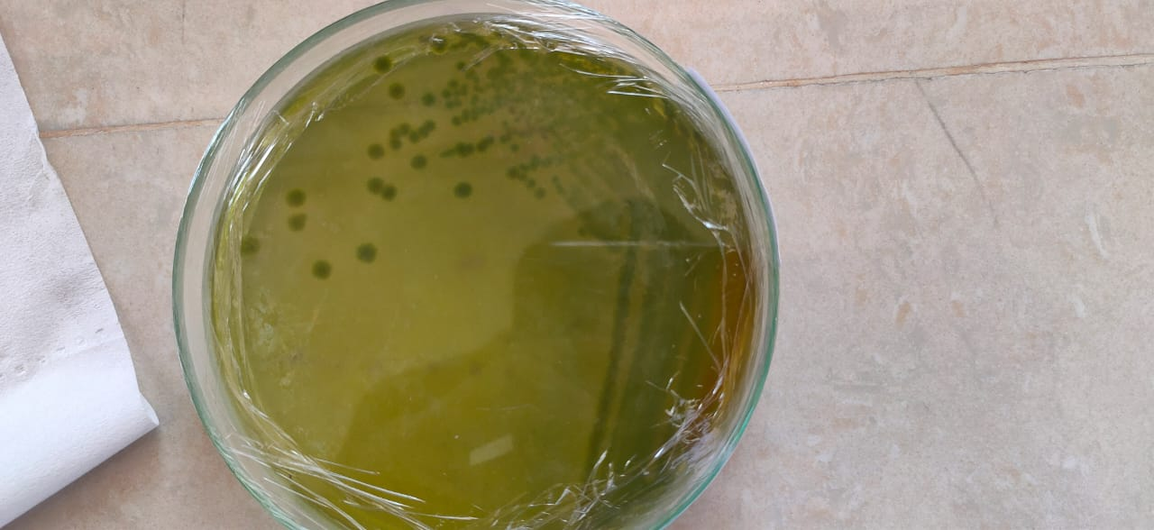
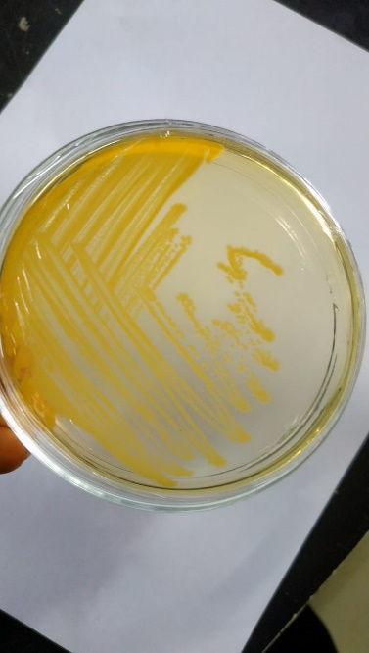
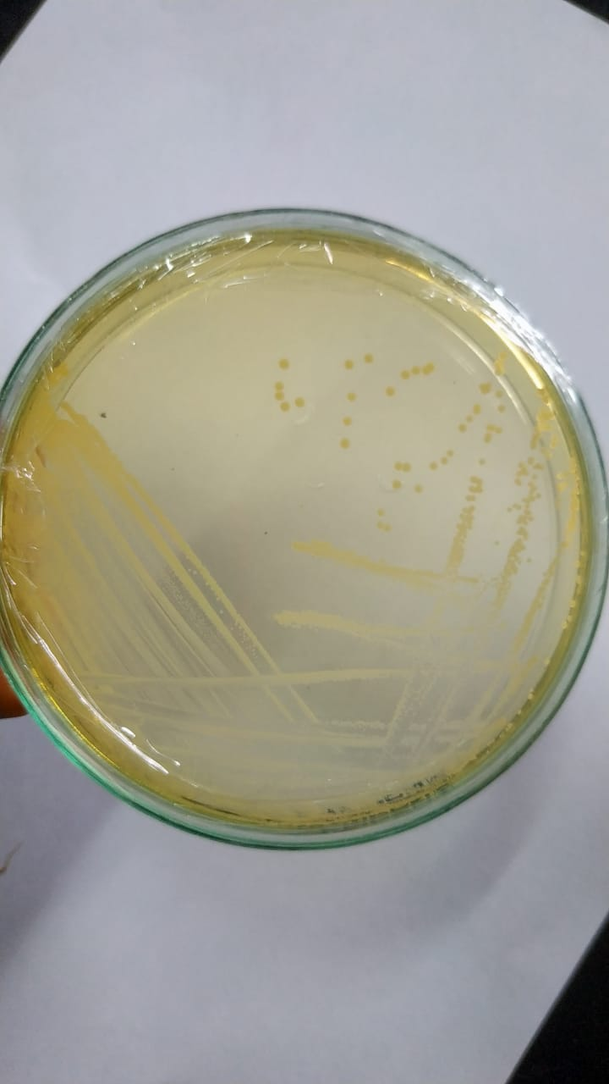
(a)
(b)
Gambar 1. Pertumbuhan bakteri pada media (a) TCBS (B) TSA

Uji Biokimia bakteri
Isolasi bakteri dari media TCBS dan TSA terdapat 9 isolat, namun yang di karakterisasi hanya 7 isolat, hal ini dilakukan karena 2 isolat pada media TCBS dan TSA mengalami kontaminasi/rusak. Uji biokimia dilakukan untuk mengetahui karakteristik bakteri. Hasil isolasi bakteri kemudian dikarakterisasi berdasarkan Manual For the Identification of Medical Bacteria (cowan and steel’s. 1974) dan Bergey’s manual of determinatif Bacteriology (holt et al., 1994). diantaranya; Uji Gram (KOH 3%), Test Oksidase, Katalase, glukosa, motility, Produksi asam dari beberapa karbohidrat (sukrosa, glukosa, dan maltosa), Ornithin, Lysin, Urea, Arginin, dan Methyl Red.
Hasil karakterisasi uji biokimia pada Rumput Laut terdapat karakteristik yang beragam (Tabel 2). Uji katalase bersifat positif pada semua isolat dengan adanya gas atau gelembung udara, hal tersebut terjadi karena adanya enzim katalase pada bakteri yang mampu mengubah H₂O menjadi oksigen. Uji oksidase isolat bakteri menunjukkan sifat positif (PA 2, 3 dan 9) dengan terjadinya perubahan warna pada kertas Oxidase Test Strip menjadi warna biru violet, perubahan warna yang terjadi disebabkan sitokrom oksidase mengoksidasi anminodimetilanilin oksalat. Sedangkan isolat (PA 1, 4 ,5 dan 8) bersifat negatif artinya sitokrom oksidase tidak mampu mengoksidasi anminodimetilanilin oksalat. Uji glukosa dan maltosa bersifat positif artinya semua isolat bakteri mampu memfermentasi glukosa, sehingga terjadi perubahan warna. Uji motiliti bersifat positif artinya isolat bakteri mampu bergerak sehingga pada media terlihat penyebarannya, salah satu yang membuat bakteri dapat bergerak karena adanya flagela. Uji methyl red dilakukan untuk mengetahui kemampuan bakteri yang mampu memproduksi asam organik hasil metabolisme glukosa. Uji methyl red bersifat negatif artinya semua isolat tidak mampu memfermentasi glukosa menjadi asam.

Tabel 2. Hasil uji biokimia
No | Karakter | Sifat | Isolat
 |  |  | PA 1 | PA 2 | PA 3 | PA 4 | PA 5 | PA 8 | PA 9
1 | Circular | Morfologi | + | + | + | + | + | + | +
2 | Entire |  | + | + | + | + | + | + | +
3 | Conver |  | - | - | - | + | + | + | +
4 | Warna kuning |  | + | - | - | - | - | - | +
5 | Warna orange |  | - | + | + | - | - | - | -
6 | Warna putih susu |  | - | - | - | + | + | + | -
1 | Uji gram (KOH 3%) | Kimiawi | + | + | + | + | - | + | +
2 | Katalase (H₂O₂) |  | + | + | + | + | + | + | +
3 | Oksidase |  | - | + | + | - | - | - | +
4 | glukosa |  | + | + | + | + | + | + | +
5 | Ornithin |  | - | - | - | + | - | - | -
6 | Lysin |  | - | - | - | - | - | - | -
7 | Motiliti |  | + | + | + | + | + | + | +
8 | Urea |  | - | - | - | + | + | + | -
9 | Arginin |  | + | + | + | + | + | + | +
10 | Methyl Red |  | - | - | - | - | - | - | -
11 | Maltosa |  | + | + | + | + | + | + | +
Manual For the Identification of Medical Bacteria (cowan and steel’s. 1974) dan Bergey’s manual of determinatif Bacteriology (holt et al., 1994) |  |  | Corynebacterium | Acinetobacter | Acinetobacter | Bacillus | pseudomonas | Bacillus | Vibrio

Identifikasi bakteri
Hasil karakterisasi isolat bakteri terdapat 5 bakteri yang menginfeksi Rumput Laut diantaranya; Corynebacterium, Acinetobacter, Bacillus, pseudomonas dan Vibrio. Pada penelitian (Erbabley dan Kelabora, 2018) juga mengidentifikasi bakteri pada Rumput Laut, menemukan bakteri Pseudomonas stutzeri, Aeromonas faecalis, Vibrio alginolitycus, Pseudomonas fluorescens, Actinobassilus sp. Selain itu pada penelitian (Ahmad et al., 2016) mengidentifikasi bakteri pada Rumput Laut yang dilakukan di Bulukumba juga mendapatkan bakteri Vibrio, Bacillus, Pseudomonas, Stenotrophomonas, Arthrobacter dan Ochrobactrum. Dari beberapa penelitian tersebut memiliki kemiripan bakteri yang ditemukan pada Rumput Laut diantaranya Vibrio, Pseudomonas dan Bacillus. Ketiga bakteri ini merupakan bakteri yang sering ditemukan di perairang seperti halnya pada penelitian (Rahmaningsih et al., 2012) mendapatkan 7 bakteri dan 3 diantaranya adalah bakteri Vibrio, Pseudomonas dan Bacillus. Selain itu pada penelitian (Yulma et al., 2018) mendapatkan beberapa bakteri diantaranya Pseudomonas dan Bacillus. Bakteri Vibrio, Pseudomonas dan Bacillus merupakan bakteri patogen oportunistik, sehingga berpeluang menyebabkan penyakit pada Rumput Laut salah satunya adalah penyakit ice-ice.

Pengukuran Kualitas Air
Pertumbuhan Rumput Laut sangat berpengaruh terhadap kualitas air, termasuk bakteri yang bersimbiosis padanya baik simbiosis parasitisme maupun mutualisme. Hasil pengukuran kualitas air pada perairan pantai amal masih sesuai dengan pertumbuhan Rumput Laut. Selain itu parameter kualitas air juga mendukung pertumbuhan bakteri, oleh karena itu bakteri juga tumbuh dengan baik (Tabel 3).
Tabel 3. Parameter kualitas air dan unsur hara
No | Kualitas Air | Nilai
1 | Suhu | 30⁰C
2 | Kecerahan | 45 cm
3 | Salinitas | 29 ppt
4 | pH | 8,6
5 | Phospate | 0,06 mg/L
6 | Nitrat (NO₃-N) | 0,13 mg/L
7 | Nitrat (NO₂-N) | 0,013 mg/L

Faktor lingkungan sangat mempengaruhi kehadiran bakteri karena interaksi yang terjadi sangat dinamis. Selain itu proses fisiologis rumput laut juga berpengaruh terhadap lingkungan karena setiap perubahan lingkungan yang terjadi secara ekstrim akan mempengaruhi pertumbuhan rumput laut dan dapat meningkatkan kehadiran bakteri sehingga berpengaruh terhadap turunnya tingkat imunitas rumput laut. Sesuai dengan penelitian (Fitrian, 2015) yang mengatakan bahwa perubahan lingkungan yang ekstrim dapat menyebabkan stress dan berpengaruh terhadap tingkat kesehatan rumput laut.
Pada penelitian ini ditemukan 5 bakteri yang terdapat pada Rumput Laut Corynebacterium, Acinetobacter, Bacillus, pseudomonas dan Vibrio yang pertumbuhannya sesuai dengan pengukuran kualitas air suhu 30⁰C, salinitas 29 ppt dan pH 8,6. Selain kualitas air unsur hara juga dapat mempengaruhi pertumbuhan rumput laut seperti nitri, nitrat fosfor dan nitrogen termasuk bakteri. Oleh karena itu hubungan kualitas air dan unsur hara pada rumput laut berpotensi pada timbulnya penyakit yang disebabkan oleh bakteri yang bersimbiosis padan rumput laut.

Kesimpulan
Dari hasil identifikasi terdapat Keanekaragaman bakteri yang pada rumput laut (Kappaphycus alvarezii) di perairan Pantai Amal Tarakan diantaranya Corynebacterium, Acinetobacter, Bacillus, Pseudomonas dan Vibrio.

DAFTAR PUSTAKA
Achmad, M., Alimuddin, A., Widyastuti, U., Sukenda, S., Suryanti, E., dan Harris, E. (2016). “Molecular identification of new bacterial causative agent of ice-ice. disease on seaweed Kappaphycus alvarezii”. PeerJ Preprints. doi:10.7287/peerj.preprints.2016v1.

Arrasmuthu, A., Edward, J. K. P. (2018). “Occurrence of Ice-ice disease in seaweed Kappaphycus alvarezii at Gulf of Mannar and Palk Bay, Southeastern India”. Indian Journal of Geo Marine Sciences Vol. 47 (06): 1208-1216.

Cowan dan Steel’s. (1974). Manual For the Identification of Medical Bacteria. (Second Edition). London. Cambridge University Press.

Dinas Kelautan dan Perikanan. (2019). Data Produksi Perikanan Provinsi Kalimantan Utara. Bulungan.

Egan, S., Fernandes, N. D., Kumar, V., Gardiner, M., & Thomas, T. (2014). “Bacterial pathogens, virulence mechanism and host defence in marine macroalgae”. Environ Microbiol, 16(4), 925-938. doi:10.1111/14622920.12288.

Erbabley. Nally. Y.G.F., Kelabora. D.M. (2018). Identifikasi Bakteri Rumput Laut Kappaphycus alvarezii Berdasarkan Musim Tanam di Perairan Maluku Tenggara. Jurnal Akuatika Indonesia. 3 (1) Hal 19-25.

Fadilah S., Alimuddin, Pong-Masak, P. R., Santoso, J., Parenrengi, A. (2016). “Growth, Morphology and Growth Related Hormone Level in Kappaphycus alvarezii Produced by Mass Selection in Gorontalo Waters, Indonesia”. Aquaculture Report. Vol 6: 49–55.

Fitrian, T. (2015). “Hama Penyakit (Ice-Ice) Pada Budidaya Rumput Laut Studi Kasus: Maluku Tenggara”. Oseana, Vol XL (4) : 1-10.

Holt JG, Krieg NR, Sneath PHA, Staley JT, Williams ST. (1994). Bergey’s Manual of Determinative Bacteriology. Ninth Edition. Sans Taghe.

Ihsan B. (2021). Identifikasi bakteri patogen (Vibrio spp. dan Salmonella spp.) yang mengontaminasi ikan layang dan bandeng di pasar tradisional. Jurnal Pengolahan Hasil Perikanan Indonesia. 24 (1): 89-96.

Ihsan. B. (2021). Dasar-Dasar Mikrobiologi. Insan Cendikia Mandiri. Solok. Hal 35.

Ihsan B. Retnaningrum E. (2017). Isolasi dan Identifikasi Bakteri Vibrio sp. Pada Kerang Kapah (Meritrix meritrix) di Kabupaten Trenggalek. Jurnal Harpodon Borneo. Vol 10(1):23-27.

Maryunus R.P. (2018). “Ice-Ice Disease Control Of Seaweed Cultivation, Kappaphycus alvarezii: The Correlation Of Season And Limited Environmental Manipulation”. J.Kebijak.Perikan.Ind. Vol.10 (1):2.

Rahmaningsih, S., Wilis, S. Achmad Mulyana. (2012). Bakteri Patogen Dari Perairan Pantai Dan Kawasan Tambak Di Kecamatan Jenu Kabupaten Tuban. Jurnal Ilmiah Ilmu Dasar Dan Lingkungan Hidup (Ekologia). Vol. 12 (1):1-5.

Syafitri, E., Prayitno, S. B., Ma’ruf, W. F., dan Radjasa, O. K. (2017). “Genetic diversity of the causative agent of ice-ice disease of the seaweed Kappaphycus alvarezii from Karimunjawa island, Indonesia” IOP Conf. Series: Earth and Environmental Science 55 (2017).

Yulma., Ihsan B., Rafika A. (2018). Keanekaragaman Bakteri Pada Perairan Di Kawasan Konservasi Mangrove Dan Bekantan (KKMB) Kota Tarakan. Jurnal Borneo Saintek. Vol. 1 (3) : 55-62.

